**Colegiul Tehnic Rădăuți**

**PROIECT DE ATESTAT**

**“Paul’s Bookstore”**

Librarie Online

Realizator Coordonator

Lascu Paul Prof. Liana Prelipcean

Clasa a XII-a A

22 Mai 2024

1. Scopul lucrării

Am ales această temă deoarece la început mi s-a părut o idee bună și o provocare interesantă deoarece un proiect ca acesta m-ar putea ajuta în cariera mea viitoare și m-ar putea învăța multe lucruri cu privire la realizarea unui site web. De asemenea în viitor mi-ar plăcea să am o librărie a mea, acest proiect, ar reprezenta site-ul oficial al acesteia.

1. Mod de realizare

* Am început prin a desena ideile pe care le aveam cu privire la cum urma să arate și să funcționeze acest site,

am folosit aplicația FigmaSetup cu ajutorul căreia am putut realiza următorul desen:

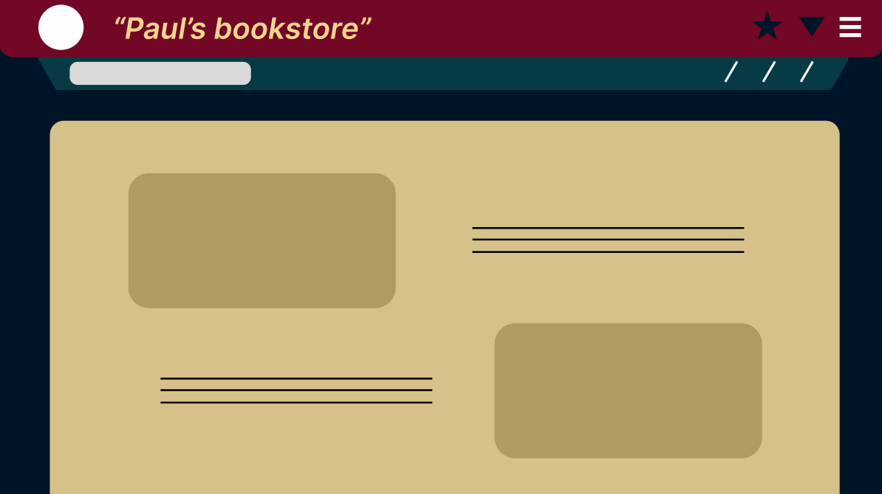

* După care, folosind aplicația Microsoft Visual Studio Code și limbajele de programare HTML, CSS și JAVASCRIPT am reușit să recreez, mai mult sau mai puțin, aceasta idee.

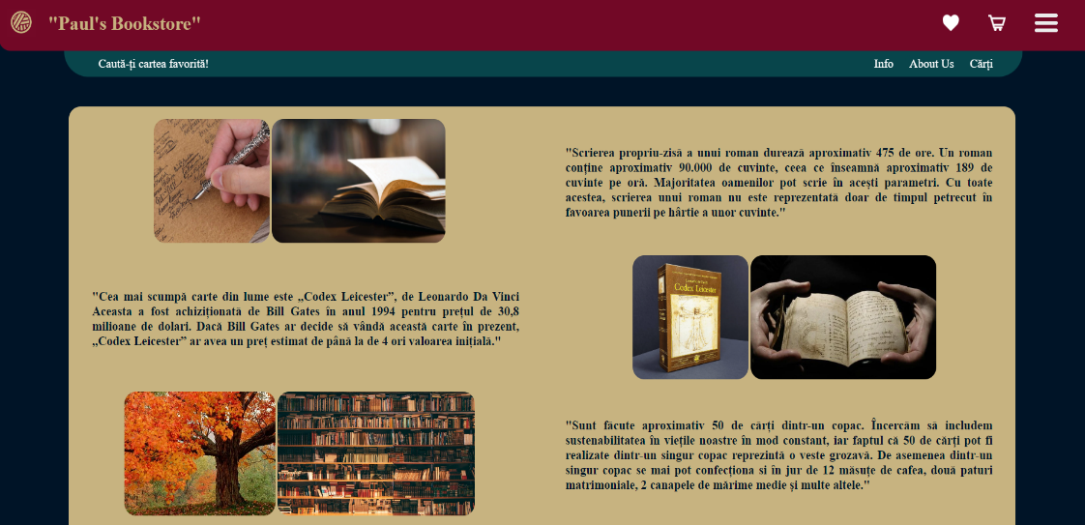

* Am introdus conținutul folosind cod HTML, mai apoi am stilizat conținutul folosind cod CSS (culoare, pozitie, orientare, backround etc.) iar pe parcurs am folosit și cod JS pentru lucruri mai complicate.

III. Structura & conținut

* Site-ul conține mai multe pagini html, prima fiind cea cu numele proiectului, datele realizatorului, clasa și datele profesorului îndrumator, urmând mai multe pagini reprezentative unei librări online.
* Putem observa în continuare câteva dintre aceste pagini

1. 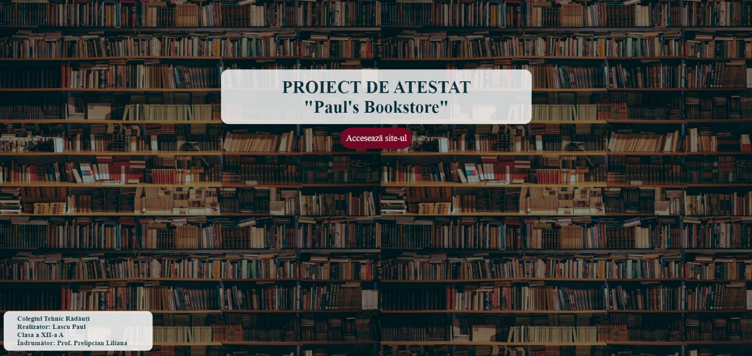**Pagina de început**

* Aceasta conține numele proiectului și datele realizatorului.

**2.Pagina principală**

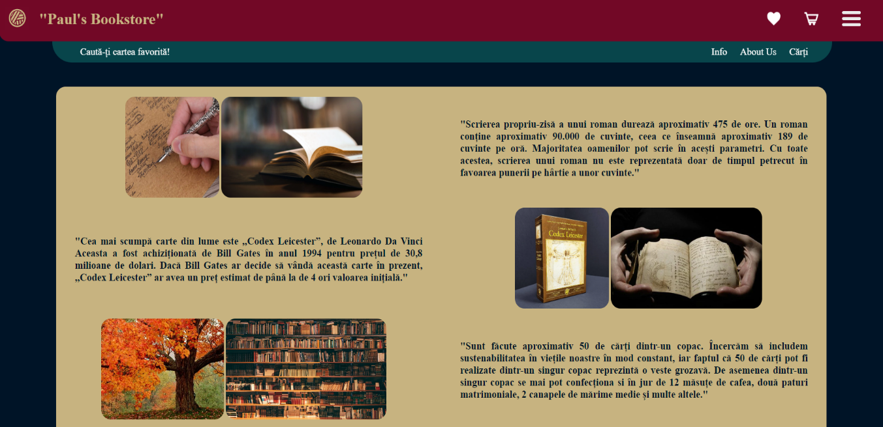

* Aceasta conține un header format din doua parți, cea mai mare parte, colorata cu roșu, conține logo-ul librariei, numele acesteia și 3 iconițe: Pagina de Aprecieri, Coșul de cumparaturi și meniul. A doua parte, colorată cu albastru, conține 4 link-uri către: Motorul de căutare, Pagina de Informații, Pagina despre realizator și Pagina cu toate cărțile din librărie.
* Pe lângă header conține și un mic „Știa-ți că?” despre cărți.

**3.Pagini speciale**

* Acestea sunt pagini cu un scop precis și mai anume: Pagina de Aprecieri, Pagina pentru căutari, Pagina pentru Informații, Coșul de cumpăraturi, ș.a.

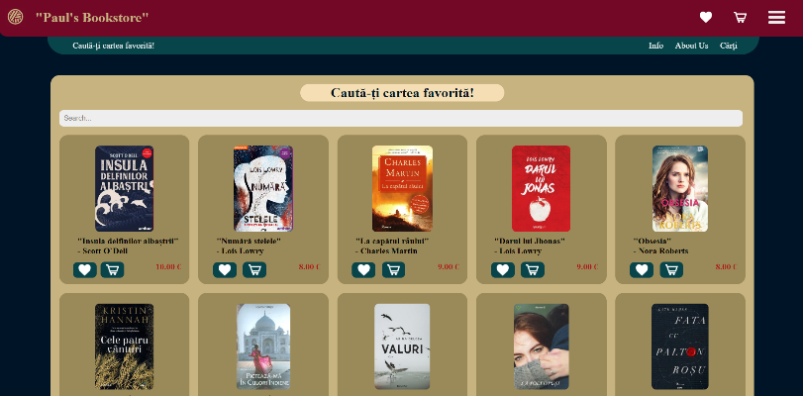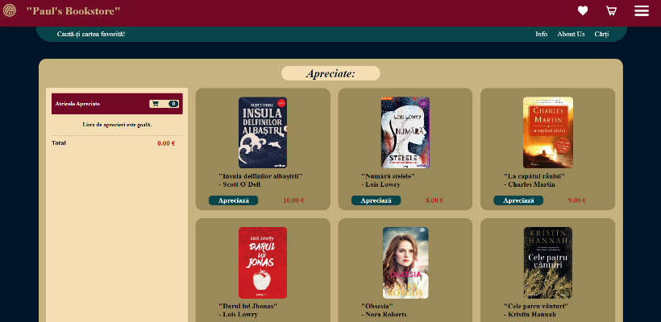

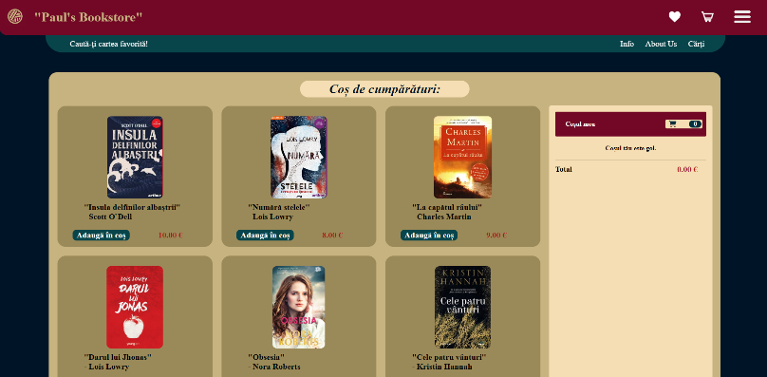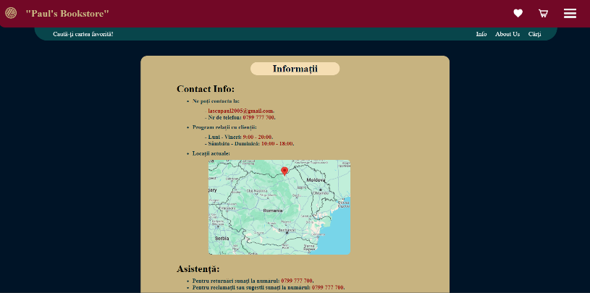

* Paginile acestea fac exact ce le spune numele, am încercat să fac navigarea pe acest site web cât mai ușoară și cât mai intuitivă.

**4.Câte ceva din cod**

* În continuare voi prezenta câte 2 poze reprezentative codului din Html și CSS pentru pagina principală si 2 poze din JavaScript pentru Cosul de cuparaturi.
* HTML:

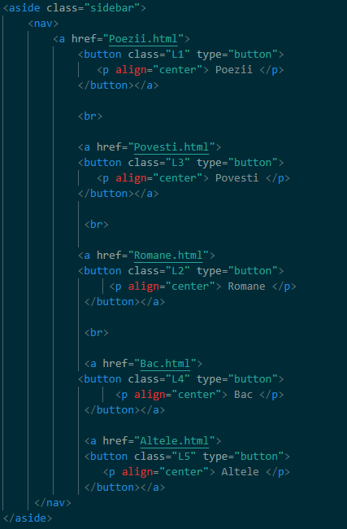

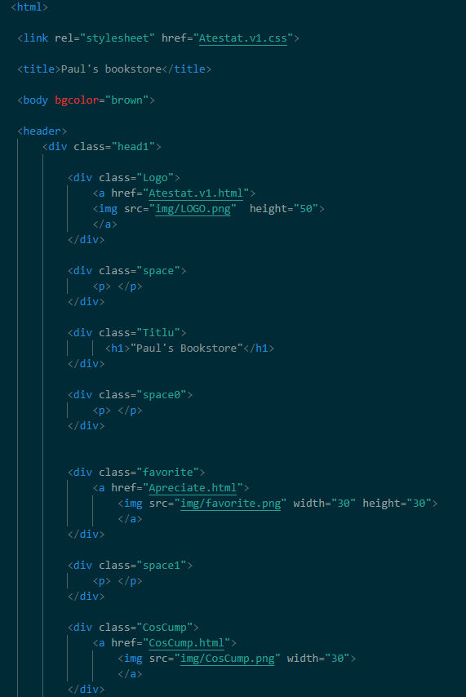

* CSS:

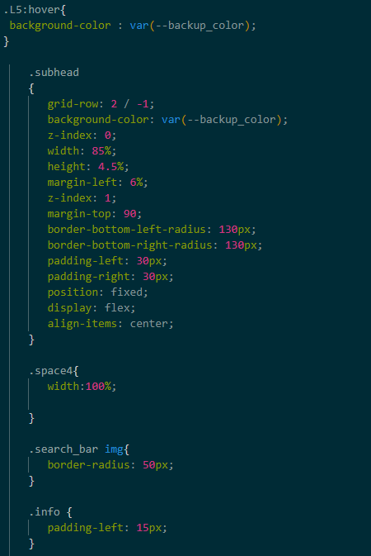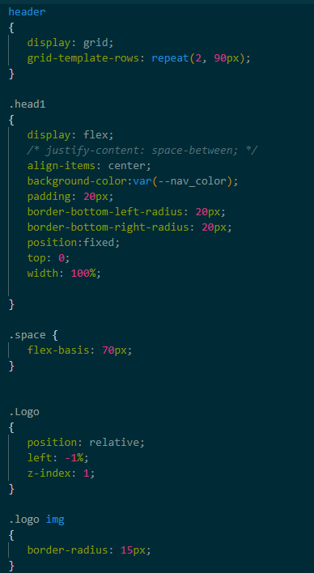

* 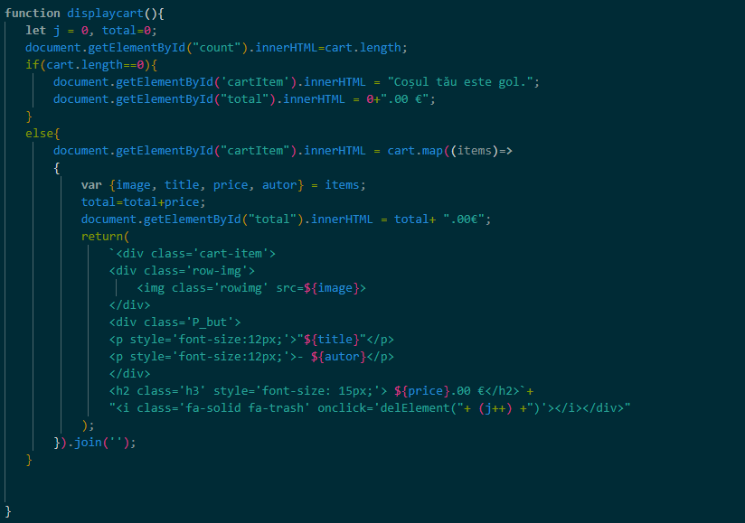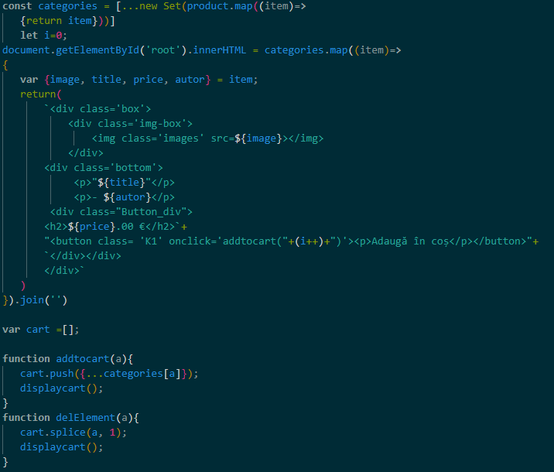JavaScript

IV. Bibliografie

* Pentru alcătuirea acestui proiect am folosit aplicatia Visual Studio Code, am folosit un design original, am primit ajutor și idei de la câțiva colegi, iar ca materiale de inspirație am folosit tutoriale de pe youtube, wikipedia și

articole legate de developarea și programarea site-urilor.